Fazit nach drei Jahren Effizienzhaus-Plus-Siedlung
Wirtschaftlichkeit, Energieeffizienz und Komfort sind vereinbar
2016 und 2017 ist in Hügelshart (Bayern) ein Wohnquartier entstanden, das belastbare Erkenntnisse darüber bringen sollte, wie angesichts der Herausforderungen der Energiewende gebaut werden könnte. Dabei ging es nicht um wirtschaftlich unrealistische Musterbauten, sondern um bezahlbare zukunftssichere Gebäude für Bauherren. Nach mehr als drei Jahren im Betrieb ziehen die Projektbeteiligten durchgängig ein äußerst positives Fazit: „Die Effizienzhaus-Plus-Siedlung hat sich in Sachen Energieeffizienz und Primärenergieeinsparung absolut bewährt“, so Oliver Bast, der das Projekt beim Heizungshersteller Stiebel Eltron betreute.
Projektbeteiligte der Effizienzhaus-Plus-Siedlung Hügelshart waren der Baustoffbereich der BayWa AG, die asset bauen wohnen GmbH als Bauträger und Initiator der Siedlung sowie das für die Anlagenkonzeption verantwortliche Erneuerbare-Energien-Unternehmen BayWa r.e. und das Unternehmen Stiebel Eltron, das die Wärmepumpen-Heizungsanlagen für alle Gebäude lieferte. Neun Einfamilien- und zwei Doppelhäuser wurden errichtet, so dass insgesamt 13 Wohneinheiten entstanden – komplett im KfW-55-Standard. In den Häusern leben im Durchschnitt jeweils vier Personen (2 Erwachsene, 2 Kinder).
Alle Einheiten wurden mit einer Wärmepumpenheizung und einer PV-Anlage nebst Batteriespeicher versehen. Die Wärmepumpenheizung ist das Integralgerät LWZ von Stiebel Eltron, das nicht nur eine effiziente Luft-Wasser-Wärmepumpe für Heizung und Warmwasserbereitung, sondern gleichzeitig auch ein Lüftungsmodul für die kontrollierte Be- und Entlüftung der Gebäude mit Wärmerückgewinnung beinhaltet. Darüber hinaus übernimmt das System dank des reversiblen Kältekreislaufs auch die Temperierung der Wohnungen an zu warmen Sommertagen. Der von der PV-Anlage produzierte Strom wird über ein Energiemanagementsystem für die Heizungsanlage und im Haushalt genutzt, außerdem in den Batteriespeichern zwischengeparkt – erst, wenn dann noch Überschuss vorhanden ist, erfolgt eine Einspeisung ins Netz.
Die Heizungsanlagen sind über das Internet Service Gateway „ISG“ von Stiebel Eltron mit dem jeweiligen Heimnetzwerk im Gebäude verbunden und können so auch per PC, Tablet oder Handy bedient werden. Das ISG-Softwaremodul EMI ermöglicht den Wärmepumpen zudem die Interaktion mit dem Energiemanager des Wechselrichterherstellers SMA, welcher in den Gebäuden der Effizienzhaussiedlung zum Einsatz kommt.
Das Zusammenspiel aus Wärmepumpen-Heizungsanlage und Energiemanagementsystem läuft automatisiert: Das ISG prognostiziert den thermischen Energiebedarf sowie die Speicherfähigkeit der Anlage für den Heiz- und Warmwasserbetrieb und übermittelt den resultierenden Strombedarf an den Sunny Home-Manager. Der wiederum plant die Betriebszeit der Wärmepumpe unter Berücksichtigung einer Verbrauchs- und PV-Ertragsprognose so, dass sich der Eigenverbrauch des PV-Stroms erhöht. Elektrische Energie wird so kostengünstig in thermische Energie gewandelt und im Haus zwischengespeichert.
Ergebnisse
Seit 2018 werden die Daten der Gebäude messtechnisch im Rahmen des vom BMWi geförderten Projektes „EnEff:Stadt Verbundvorhaben: Wind-Solar-Wärmepumpen-Quartier - Erneuerbar betriebene Wärmepumpen zur Minimierung des Primärenergiebedarfs“ erfasst und ausgewertet. Über einen Zeitraum von rund zweieinhalb Jahren wurde eine durchschnittliche Deckung des gesamten elektrischen Bedarfs durch den selbst produzierten PV-Strom von 55 % erzielt. Die Nutzung von PV-Strom durch die Wärmepumpe liegt hierbei aufgrund des eingesetzten Energiemanagements auf dem gleichen Niveau wie für die restlichen elektrischen Verbraucher, auch wenn sich PV-Erzeugung und Wärmebedarf des Gebäudes nicht immer entsprechen. Unter Einbeziehung der durch die Wärmepumpe genutzten Umweltwärme werden sogar 78 % des Gebäudeenergiebedarfes aus lokal verfügbaren, regenerativen Quellen gedeckt. Gemittelt über den Heiz- und Warmwasserbetrieb werden Jahresarbeitszahlen von 3,1 bis 3,6 (im Durchschnitt 3,3) in den Gebäuden erzielt. Im Vergleich mit konventionell beheizten Gebäuden (Gasheizung) ohne PV-Anlage werden pro Jahr 3,1 Tonnen CO₂ durch das innovative Versorgungskonzept auf Gebäudeebene eingespart. Unter Berücksichtigung, dass der eingespeiste PV-Strom zudem andere Umwelt belastendere Erzeuger im Netz verdrängt, werden pro Gebäude im Jahr 5,3 Tonnen CO₂ vermieden. Dies entspricht dem CO₂-Ausstoß eines durchschnittlichen Benzin- oder Diesel-PKW (120 g/km) mit einer Fahrleistung von 45.000 knapp km/a.
Fazit
Gebäude im KfW-55-Standard sind im Neubau absolut marktüblich. Kombiniert mit der richtigen Anlagentechnik, bestehend aus Photovoltaikanlage, Wärmepumpe mit Kühlfunktion und thermischem sowie elektrischem Speicher ermöglicht ein solches Gebäude eine hohe energetische Unabhängigkeit. Gleichzeitig ist das Gebäude wie auch der Betrieb wirtschaftlich absolut darstellbar. Ein hoher Wohnkomfort wird zum einen durch die Möglichkeit der Temperierung (Kühlung) der Wohnungen über die Wärmepumpenlage garantiert, zum anderen sorgt auch die zentrale Lüftungsanlage mit Wärmerückgewinnung und dem daraus resultierenden geregelten Luftaustauschs für Komfort im Gebäude. Gleichzeitig tragen beide Techniken dazu bei, dass dieser maximale Komfort mit niedrigstem Energieeinsatz einhergeht.
Aus energetischer Sicht sind PV-Anlage und Wärmepumpe optimale Partner, die relativ unabhängig vom Nutzerverhalten bei guter Planung eine Autarkie von über 50%, bei Einrechnung der von der Wärmepumpe gewonnenen Umweltenergie sogar über 70%, ermöglichen.
Die Anlagentechnik hat sich in den drei Jahren bewährt, unabhängig vom Nutzungsverhalten der Bewohner.
Die Effizienzhaussiedlung wurde von Anfang an auf die Nutzung von individueller Elektromobilität ausgerichtet, so dass die Bewohner in ihre bestehende Anlagentechnik beispielsweise problemlos eine Wallbox einbinden können.

Heizungs- und Lüftungstechnik - Integralgerät LWZ:
Herzstück der Gebäudetechnik ist das Lüftungsintegralgerät LWZ von Stiebel Eltron. Hauptbestandteil des Produktes ist eine invertergeregelte Luft-Wasser-Wärmepumpe, die Umweltenergie aus der Umgebungsluft gewinnt und für Heizung und Warmwasserbereitung einsetzt. Darüber hinaus übernimmt die LWZ die kontrollierte Be- und Entlüftung mit Wärmerückgewinnung sowie auf Wunsch auch aktive Kühlung des Gebäudes über die Heizflächen (im Projekt über die Deckenflächen). Die besondere Effizienz dieses Gerätes beruht auf dem hohen Wärmerückgewinnungsgrad dank Kreuzgegenstromwärmetauscher und der hochwertigen integrierten Wärmepumpe. Um den Mehrwert der Kühlfunktion nutzen zu können, bedarf es bei der Installation nur eines geringen Mehraufwandes. Damit die Gebäudekühlung funktioniert, verfügt die Luft-Wasser-Wärmepumpe über einen umkehrbaren (reversierbaren) Kältekreislauf.

Ergebnisse fließen in Forschungsprojekt ein
Die ausgiebige Messdatenerfassung und deren Analyse wurde durch das Forschungsprojekt „EnEff:Stadt Verbundvorhaben: Wind-Solar-Wärmepumpen-Quartier - Erneuerbar betriebene Wärmepumpen zur Minimierung des Primärenergiebedarfs“ ermöglicht. Erkenntnisse konnten hier bei der Erstellung eines umfangreichen Modells, welches Energieflüsse in Gebäuden und auf Quartiersebene zeitlich hochaufgelöst simuliert, genutzt werden. Mehr Infos zu dem Forschungsprojekt: https://www.enargus.de/pub/bscw.cgi/?op=enargus.eps2&q=%2201173971/1%22
Die Ergebnisse der Modellerstellung sind in weiten Teilen in einen Planungsleitfaden für Wärmepumpenquartiere eingeflossen, der jüngst veröffentlicht wurde. Hier die Veröffentlichung: https://isfh.de/publikationen/berichte/

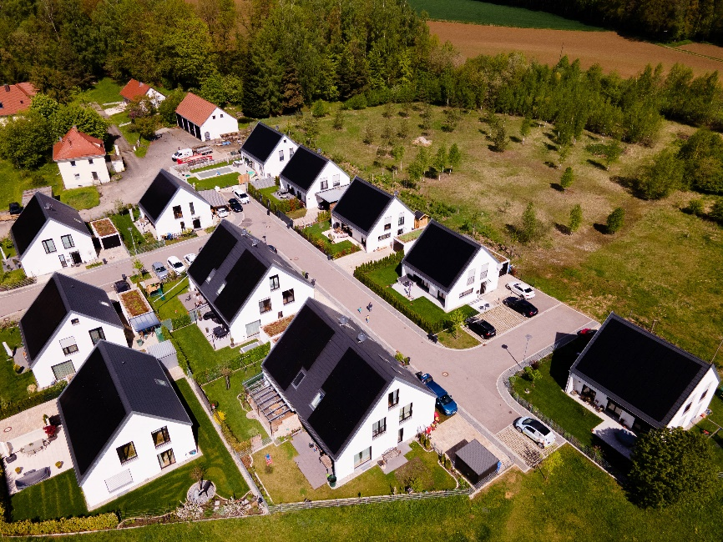
Copyright: BayWa r.e.
Die Effizienzhaus-Plus-Siedlung in Hügelshart: Nach drei Jahren im Betrieb wurde jetzt ein Fazit gezogen.
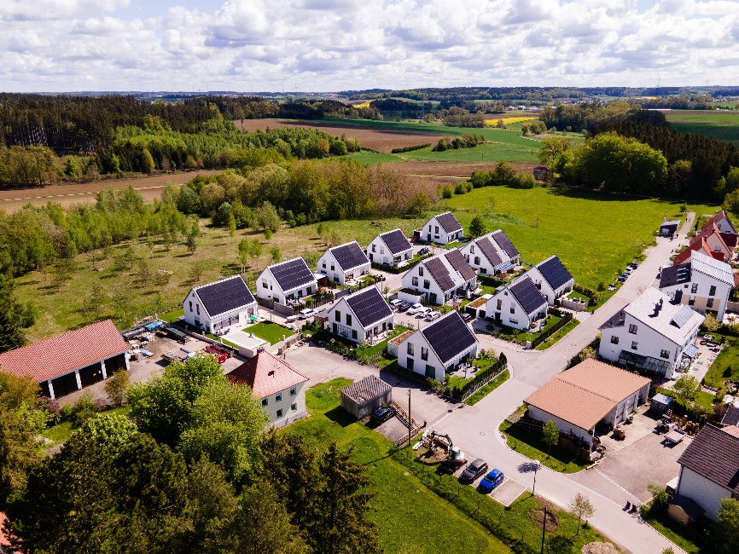
Copyright: BayWa r.e.

